Центр Физики ФТФ ИТМО

**Хромова Даниила P3215 Практик: Егоров М.Ю.**

**Дата: 21 Сентября 2023г.**

**Измерения по лабораторной работе №1.02**

**Приложение**

**Таблица 3**: Результаты прямых измерений (Задание 2)

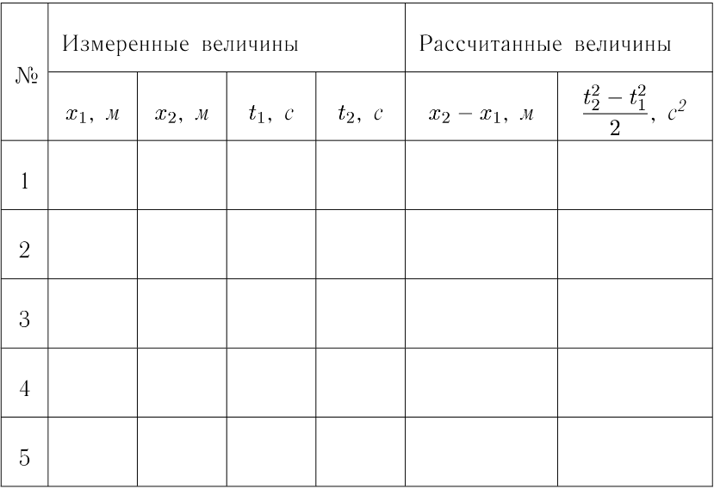

**Таблица 2**

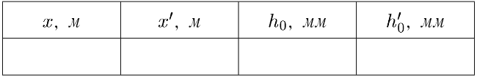

**Таблица 4**: Результаты прямых измерений (Задание 2)

